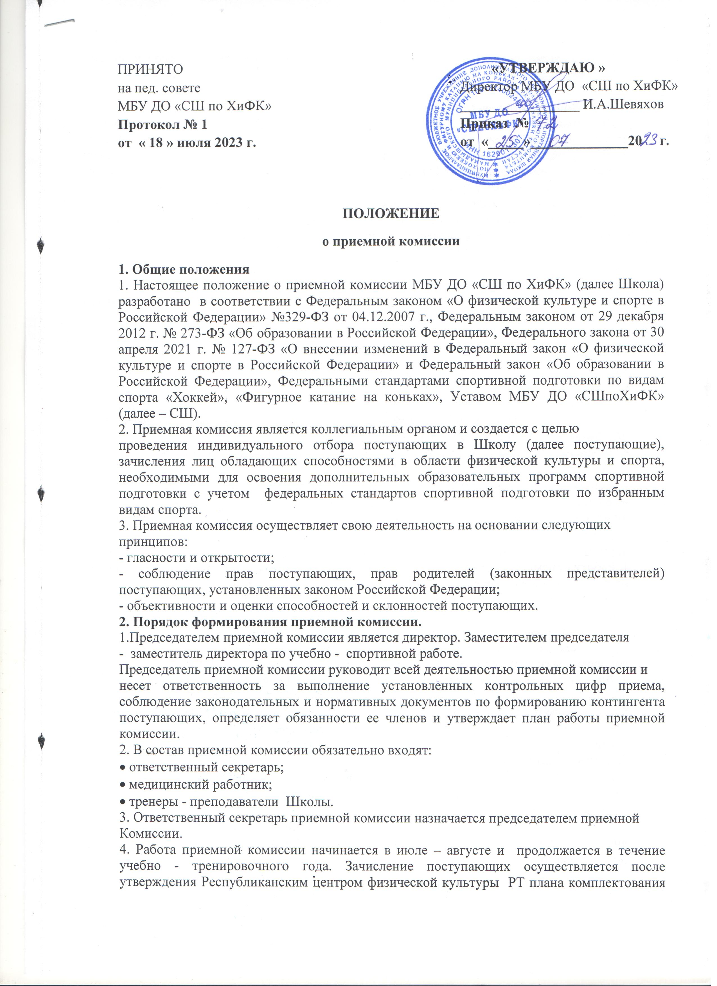 СШ на текущий учебно - тренировочный год. Срок полномочий приемной комиссии составляет один календарный год.

3. Подготовка к проведению приема в Школу
1. Приемная комиссия в подготовительный период координирует работу по подготовке
поступающих к сдаче вступительных испытаний, заблаговременно готовит бланки необходимой документации, различные информационные материалы, проводит подбор упражнений по видам подготовки, оборудует помещения для работы ответственного секретаря, технического персонала, обеспечивает условия хранения документов.
2. Не позднее, чем за месяц до начала приема документов, Приемная комиссия на своем
информационном стенде и официальном сайте в информационно-телекоммуникационной сети "Интернет" размещает следующую информацию и документы с целью ознакомления с ними поступающих и их законных представителей:
• копию устава;
• локальные нормативные акты, регламентирующие организацию учебно - тренировочного процесса по дополнительным образовательным программам спортивной подготовки по видам спорта ;
• условия работы приемной и апелляционной комиссий;
• количество вакантных мест для приема поступающих (при наличии);
• сроки приема документов на дополнительные образовательные программы спортивной подготовки по видам спорта в соответствующем году;
• сроки проведения индивидуального отбора поступающих в соответствующем году;
• формы отбора поступающих и его их содержание по дополнительным образовательным программам спортивной подготовки по видам спорта;
• требования, предъявляемые к физическим (двигательным) способностям и к
психологическим особенностям поступающих;
• систему зачета, применяемую при проведении индивидуального отбора поступающих;
• правила подачи и рассмотрения апелляций по процедуре и (или) результатам
индивидуального отбора поступающих;
• сроки зачисления поступающих.
4. Организация приема документов.
1. Работу приемной комиссии и делопроизводство, а также личный прием поступающих и
их родителей (законных представителей) организует ответственный секретарь.
2. Ответственный секретарь приемной комиссии проводит с каждым поступающим
собеседование по разъяснению ему условий приема документов, перечня необходимых документов, прав и обязанностей поступающих, правил поведения в Школе.
3. Школа должна обеспечить поступающему квалифицированную помощь по всем
вопросам, связанным с подачей заявления о приеме и документов.
4. Для поступления в Школу поступающий подает заявление о приеме и необходимые
документы.
5. На каждого поступающего в Школе заводится личное дело, в котором хранятся все
сданные им документы. Личные дела поступающих хранятся как документы строгой отчетности.
5. Документация, используемая при приеме в СШ.
1. Для проведения приема в Школу готовится следующая документация:
• бланки заявлений о приеме;
• папки для формирования личных дел;
2. В личном деле поступающего хранятся все сданные им документы. На титульном листе личного дела должны быть указаны все необходимые реквизиты: фамилия, имя и отчество поступающего.
3. После зачисления личные дела зачисленных в состав обучающихся хранятся в методическом кабинете Школы. Личные дела (с копиями документов) поступающих, не зачисленных в число обучающихся, хранятся в течение 1 месяца в методическом кабинете, далее расформировываются и уничтожаются.
6. Организация проведения индивидуального отбора.
1. Индивидуальный отбор поступающих проводит приемная комиссия Школы.
2. Форма индивидуального отбора на каждый этап подготовки производится путем сдачи
контрольных испытаний, разработанных Школой в соответствии с федеральными стандартами спортивной подготовки по виду спорта.
3. Во время проведения индивидуального отбора поступающих, присутствие посторонних
лиц допускается только с разрешения директора.
4. Результаты индивидуального отбора объявляются не позднее, чем через три рабочих дня после его проведения.
7. Порядок зачисления
На основании положения о правилах приема, порядке и основании перевода, отчислении, восстановлении и выпуске обучающихся в МБУ «СШпоХиФК» и решения приемной комиссии издается приказ о зачислении в состав обучающихся, который доводится до сведения поступающих.
8.Ответственность приёмной комиссии.
1. Председатель приемной комиссии, все члены и ответственный секретарь приемной комиссии несут личную ответственность за:
• полноту и достоверность информации предоставляемой поступающим в Школу и их
родителям (законным представителям);
• сохранность переданных поступающими документов, предоставляемых при приеме;
• соблюдение сроков приема документов, устанавливаемых законодательством и Правилами приема.
9.Отчетность приемной комиссии.
В качестве отчетных документов при проверке работы приемной комиссии выступают:
• приказ о формировании состава Приемной комиссии;
• правила приема в Школу ;
• протоколы вступительных испытаний;
• личные дела поступающих;
• приказы о зачислении в состав обучающихся в Школу.
10. Заключительные положения
Настоящее положение действует до замены его новым или отмены в связи с выявившимися противоречиями в законодательстве РФ и РТ в области физической культуры и спорта.

Положение о приемной комиссии МБУ «СШпо ХиФК» (утвержденный приказом от 05.09.2019 г. № 361/1) считать утратившим силу.

